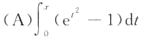
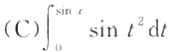

2020年全国硕士研究生招生考试

数 学 ( 一 )

(科目代码：301)

一 、选择题(1～8小题，每小题4分，共32分.在每小题给出的四个选项中，只有一个选项是符 合题目要求的，请将所选项前的字母写在题后的括号内.)
( 1 ) 当x→0+ 时，下列无穷小量中最高阶的是( ).
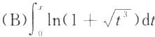
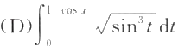
2)设函数f(x) 在区间(- 1,1)内有定义， 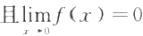,则( )
(A)当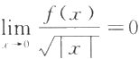时、f(x)在x=0处可导
(B) 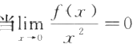时，f(a)在x= 0处可导
(C) 当 f(x) 在 x=0 处可导时 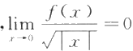
(D) 当 f(x) 在 x=0 处可导时， 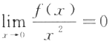
( 3 ) 设 函 数 f(x,y) 在点(0,0)处可微， 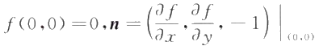
,非零向量α与n
垂直，则( ).
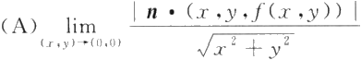 存在
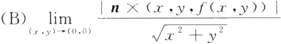存 在
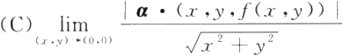 存 在
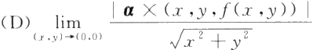 存 在

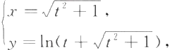
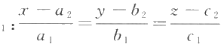
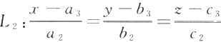

4)设R 为幂级数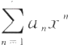 的收敛半径，r 是实数，则( ).
(A) 当 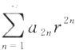 发散时， |r|≥R (B) 当 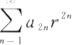 收敛时， |r|≤R
(C) 当 |r|≥R 时，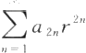 发散 (D) 当 |r|≤R 时 ，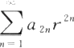 收敛
5)若矩阵 A 经过初等列变换化成B, 则 ( ).
(A) 存在矩阵P, 使 得PA=B
(B) 存在矩阵P, 使得BP=A
(C) 存在矩阵P, 使得 PB =A
(D) 方程组AX=0 与 BX=0 同 解

6)已知直线L 相交于一点，
与直线1
记向量 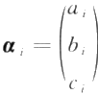 -123.期().
(A)α₁ 可由α₂,α₃线性表示 (B)α₂ 可由α₁,α₃线性表示
(C)α₃ 可由α₁,α₂线性表示 (D)α₁,α₂,α₃ 线性无关
7)设A,B,C 为三个随机事件，且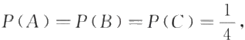P(AB)=0,
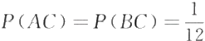 则 A,B,C 中恰有一个事件发生的概率为( ). (A) (B) (C) (D)
8)设X₁,X₂,…,Xjm 为来自总体X的简单随机样本，其中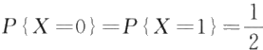,φ(x) 表示标准正态分布函数，利用中心极限定理可得 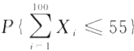)的近似值为( ).
(A)1—φ(1) (B)φ(1) (C)1—φ(0.2) (D)φ(0.2)
二、填空题(9～14小题，每小题4分，共24分.请将答案写在题中的横线上.)
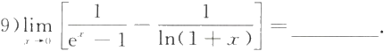

10)设 则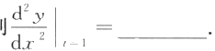
11)设函数 f(x) 满足 f”(x)+af'(x)+f(x)=0(a>0),
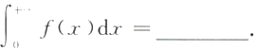

且f(O)=m,f'(0)=n,

则

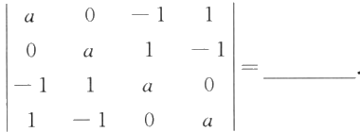
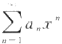

(13)行列式

(14)设 X 服从区间

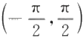

上的均匀分布，Y=sin X,则 Coy(X,Y)=

.

三 、解答题(15～23 小题，共94分.解答应写出文字说明、证明过程或演算步骤.)
(15)(本题满分10分)
求函数f(x,y)=x³+8y³-xy 的极值.

(16)(本题满分10分)

计算曲线积分

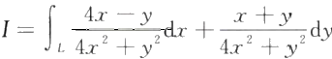

,其中L 是x²+y²=2, 方向为逆时针方向.

(17)(本题满分10分)
设数列{a,,}满 足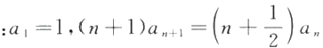,证明：当|x|<1
时，幂级数
收敛，并求其和函数.

(18)(本题满分10分)
设三为曲面x=√x²+y²(1≤x²+y²≤4)

的下侧，f(x) 是连续函数，计算

(19)(本题满分10分)
设函数f(x) 在区间[0,2]上具有连续导数 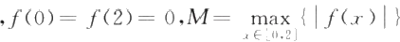,证明： (I) 存在ξ∈(0,2),使得 |f'(ξ)|≥M;
(Ⅱ)若对任意的x ∈(0,2),|f'(x)|≤M, 则 M=0.

(20)(本题满分11分)

设二次型f(x₁,x₂)=x²

g(y₁,y₂)=ay{+4y₁y₂+by2, (I) 求 a,b 的值；
(Ⅱ)求正交矩阵 Q.

-4x₁x₂ +4x2 经正交变换
其 中a≥b.

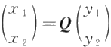

化为二次型

(21)(本题满分11分)
设A 为2阶矩阵，P=(α,Aa), (I) 证 明P 为可逆矩阵； (Ⅱ)若A²α+Aa-6α=0,

其中α是非零向量且不是A 的特征向量.

求 P'AP, 并判断A 是否相似于对角矩阵.

(22)(本题满分11分)
设随机变量X₁,X₂,X₃

相互独立，其中X₁ 与 X₂ 均服从标准正态分布，X₃ 的概率分布为

(I) 求二维随机变量(X₁,Y) 的分布函数，结果用标准正态分布函数φ(x) 表示； (Ⅱ)证明随机变量 Y 服从标准正态分布.

(23)(本题满分11分)
设某元件的使用寿命 T 的分布函数为
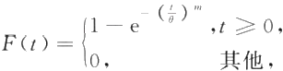
其 中 0 ,m 为参数且大于零.
(I) 求概率 P{T>t} 与 P{T>s+t|T>s}, 其 中s>0,t>0;
(Ⅱ)任取n 个这种元件做寿命试验，测得它们的寿命分别为t₁,tz,…,t, 若 m 已知，求θ
的最大似然估计值0 .

